Извещение о наличии оснований для признания жилых домов пустующими и сведения о поиске правообладателей жилых домов, соответствующих критериям пустующих

Ланский сельский исполнительный комитет сообщает, что районной комиссией по обследованию состояния жилых домов согласно Указу Президента Республики Беларусь №116 от 24 марта 2021 года «Об отчуждении жилых домов в сельской местности и совершенствовании работы с пустующими домами» проведен визуальный осмотр жилых домов и составлены акты осмотра о соответствии нижеуказанных жилых домов критериям пустующих.
Ланский сельский исполнительный комитет объявляет о поиске правообладателей - лиц, имеющих право владения и пользования жилым домом, обладателей права хозяйственного ведения, оперативного управления на жилой дом.

д. Большая Быховщина, ул.Первомайская, д.11 Несвижского района Минской области
Собственник – Григорьев Александр Александрович. Срок не проживания в доме – с 2014 года. Нет уплаты за электроэнергию, обязательное страхование, налогов. Размер жилого дома 12,07х 5,90 м. Площадь жилого дома – 61,4 м2. Год постройки дома -1958. Бревенчатый, одноэтажный, подземная часть отсутствует. Хозяйственные и иные постройки- сарай, погреб. Процент износа жилого дом (хозяйственных и иных построек) -60%. В аварийном состоянии не находится. Жилой дом расположен на земельном участке площадью 0,25 га. Предоставленном на праве аренды для строительства и обслуживания жилого дома.

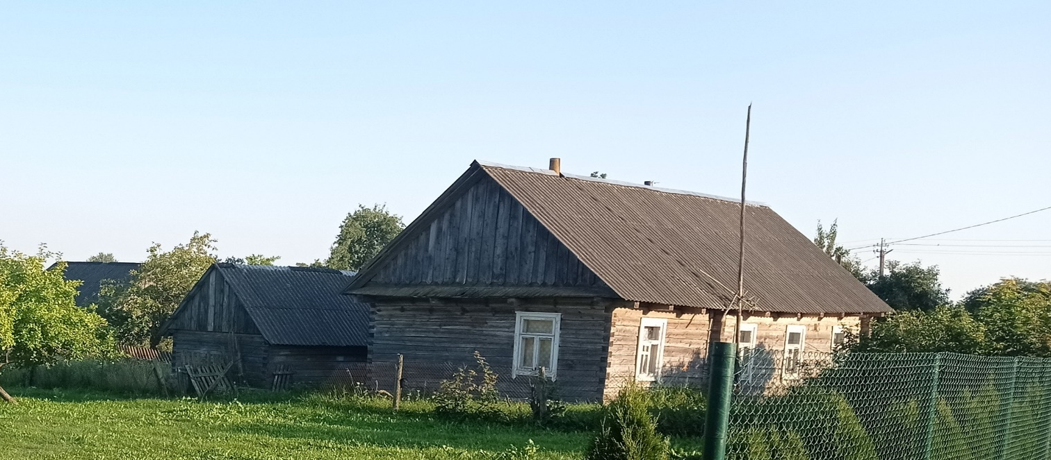
д. Иваново, ул.Лесная, д.5 Несвижского района Минской области
Собственник-Страцкевич Ольга Леонидовна, Страцкевич Павел Леонидович. Срок не проживания в доме – с 2009 года. Нет уплаты за электроэнергию, обязательное страхование, налогов. Размер жилого дома 8,00 м х 14,00 м. Площадь жилого дома -114,0 м2, год постройки дома -1964 г. Бревенчатый, одноэтажный, подземная часть отсутствует. Хозяйственные и иные постройки-сарай, колодец. Процент износа жилого дома и его принадлежностей (хозяйственных и иных построек) -70%. В аварийном состоянии не находится. Жилой дом расположен на земельном участке площадью 0,31га находящемся ранее в пользовании, участок не обрабатывается.
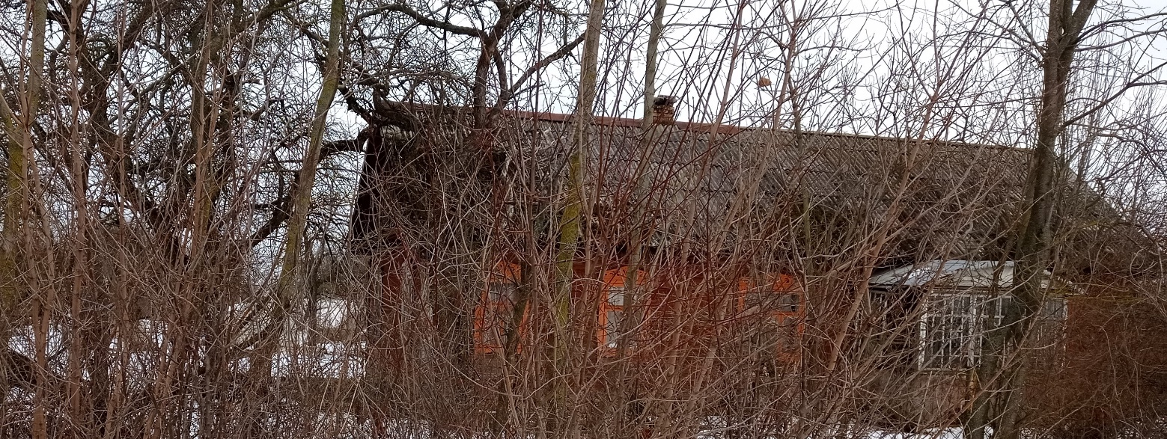

д. Лазовичи, д.9 Несвижского района Минской области
Собственник- Щурский Михаил Владимирович. Срок не проживания в доме – более 3 лет. Нет уплаты за электроэнергию, обязательное страхование, налогов. Размер жилого дома 8,46 м х 6,46 м. Площадь жилого дома - 44,2 м2. Бревенчатый, одноэтажный, подземная часть отсутствует. Хозяйственные и иные постройки-нет. Процент износа жилого дома и его принадлежностей (хозяйственных и иных построек) -70%. В аварийном состоянии не находится. Жилой дом расположен на земельном участке площадью 0,50 га предоставленном ранее для строительства и обслуживания жилого дома на праве частной собственности, участок не обрабатывается.
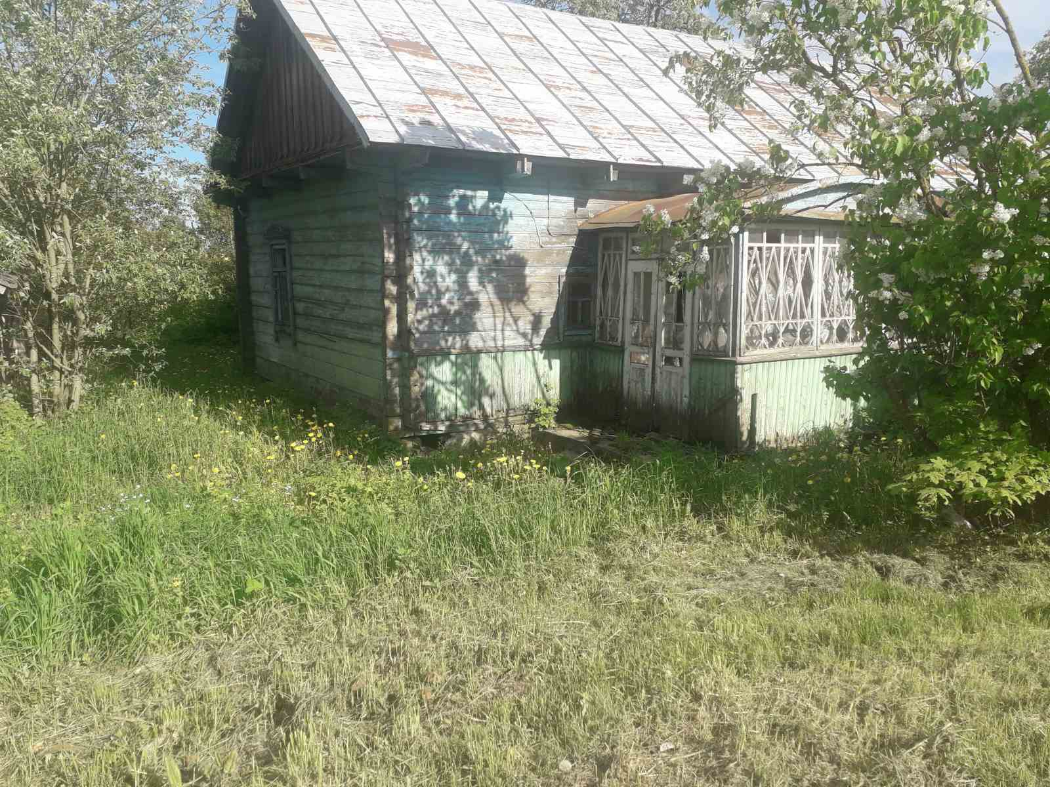
д.Космовичи, ( хутор) Несвижского района Минской области
Собственник-Мочалина Светлана Владимировна. Срок не проживания в доме – с 2010 года. Нет уплаты за электроэнергию, обязательное страхование, налогов. Размер жилого дома 9,65 м х 6,90 м. Площадь жилого дома -54,8 м2, год постройки дома -1951 г. Бревенчатый, одноэтажный, подземная часть отсутствует. Хозяйственные и иные постройки-сарай, баня. Процент износа жилого дома и его принадлежностей (хозяйственных и иных построек) -70%. В аварийном состоянии не находится. Жилой дом расположен на земельном участке площадью 0,62 га находящемся ранее в пользовании, участок не обрабатывается.
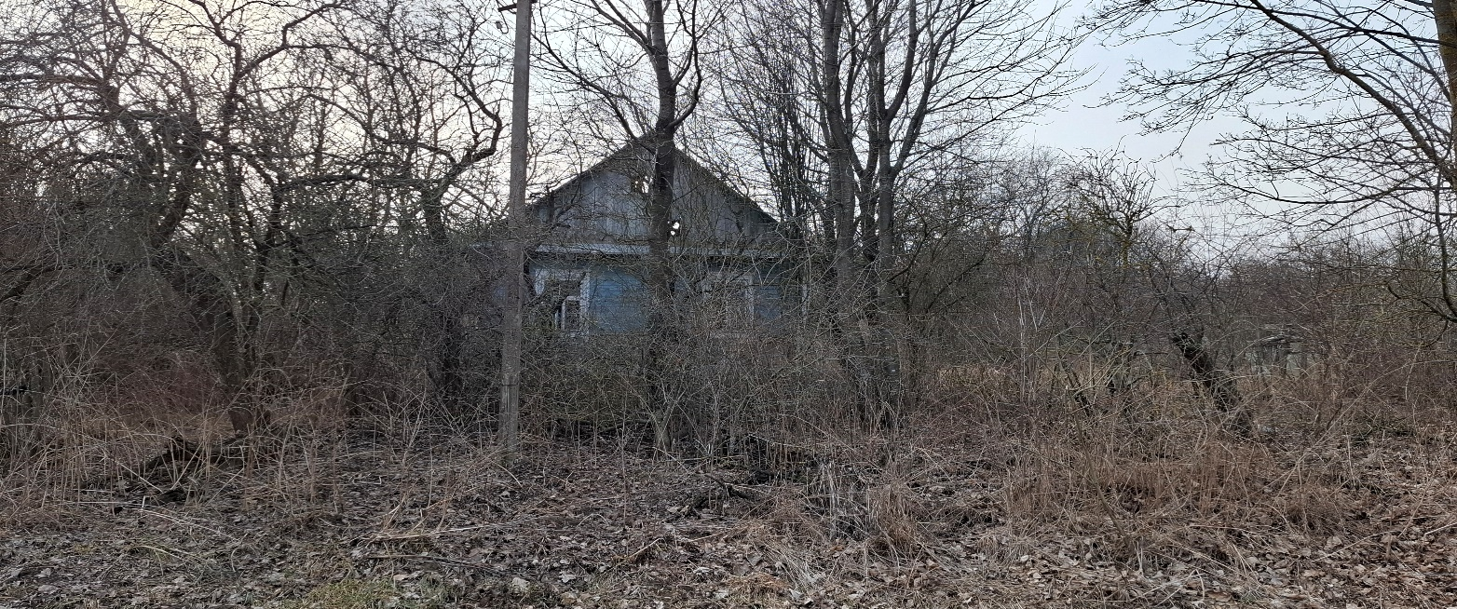

аг.Солтановщина, ул.Советская, д.37 Несвижского района Минской области
Собственник-Хмыль Софья Семеновна, умерла. Срок не проживания в доме – с 2002 года. Нет уплаты за электроэнергию, обязательное страхование, налогов. Размер жилого дома 10,0 м х 6,00 м.(согласно акта) Площадь жилого дома -60,0 м2 (согласно акта). Бревенчатый, одноэтажный, подземная часть отсутствует. Хозяйственные и иные постройки-сарай. Процент износа жилого дома и его принадлежностей (хозяйственных и иных построек) -65%. В аварийном состоянии не находится. Жилой дом расположен на земельном участке площадью 0,50 га находящемся ранее в пользовании, участок не обрабатывается.
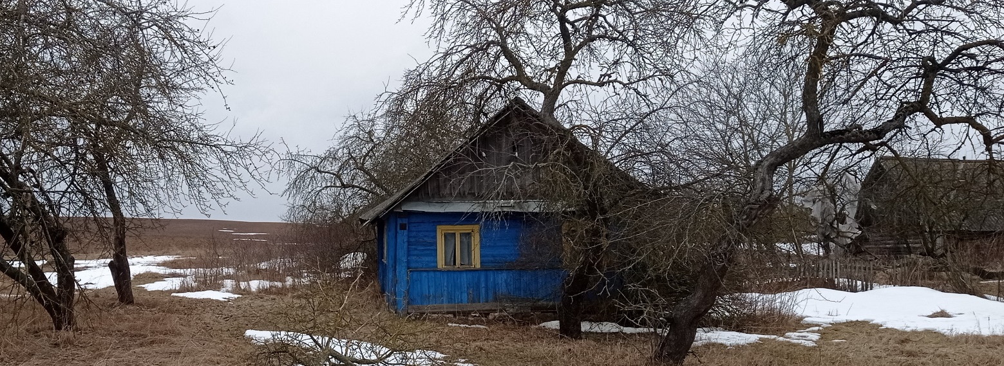
д.Дубейки, ул.Кировская, д.18 Несвижского района Минской области
Собственник-Мохорт Валерьян Иосифович. Срок не проживания в доме – с 2015 года. Нет уплаты за электроэнергию, обязательное страхование, налогов. Размер жилого дома 12,0 м х 6,00 м.(согласно акта) Площадь жилого дома -72,0 м2 (согласно акта). Бревенчатый, одноэтажный, подземная часть отсутствует. Хозяйственные и иные постройки-сарай, погреб, колодец. Процент износа жилого дома и его принадлежностей (хозяйственных и иных построек) -70%. В аварийном состоянии не находится. Жилой дом расположен на земельном участке площадью 0,22 га находящемся ранее в пользовании, участок не обрабатывается.
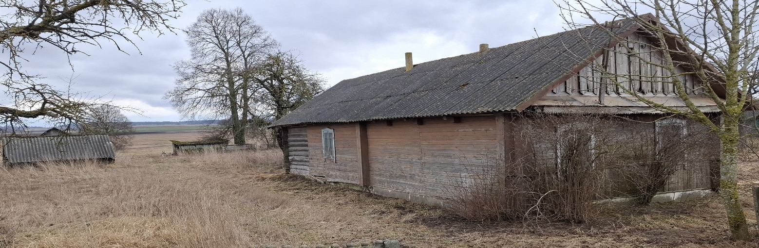

Правообладателям жилых домов в течение двух месяцев с момента опубликования данных сведений или в течении одного месяца со дня получения извещения необходимо письменно уведомить по установленной законодательством форме Ланский сельский исполнительный комитет о намерении использовать жилой дом для проживания, а также в течение одного года принять меры по приведению жилого дома и земельного участка, на котором он расположен, в состояние, пригодное для использования по назначению, в том числе путем осуществления реконструкции либо капитального ремонта.
Непредставление собственником уведомления, а также не принятие указанных в извещении мер в установленный в нем срок являются отказом от права собственности на жилой дом.
В случае непредставления уведомления в срок, установленный в извещении, комиссией будет составлено заключение о состоянии жилого дома, в дальнейшем принято решение о признании жилого дома пустующим, подготовлены документы в суд о признании его бесхозяйным или выморочным наследством и передаче в собственность соответствующей административно-территориальной единицы.

Ланский сельский исполнительный комитет: 222632 аг.Лань, ул.Советская, Несвижский район Минская область
Е-mail: lanss@nesvizh.gov.by)
Контактные телефоны:80177064108, 63289, 64339

